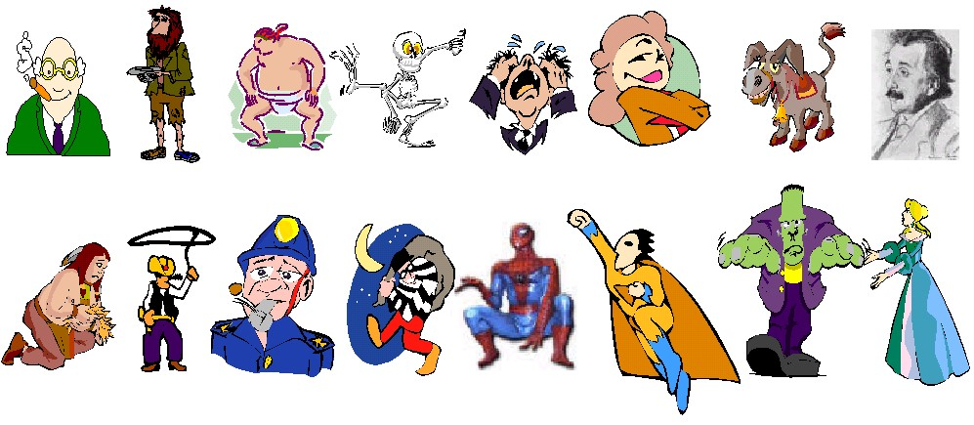
MARTIN
PETER BOBBIE
JEAN
HENRY
AKIRA
JIMMY
BERNARD
JULIE

ALBERT
JOSE
RÉGIS
SPIDERMAN
SUPERMAN
FRANKY
CENDRILLON

- COMPARATIFS : VRAI / FAUX
JULIE est plus heureuse que BERNARD V/F  MAETIN est plus intelligent qu’Albert V/F  Spiderman est aussi fort que Superman V/F  Peter est plus pâle que Jose  V/F  Régis est aussi honnête que Bobbie V/F | Spiderman n’est pas aussi célèbre que Superman  V/F  Jimmy est aussi gros qu’Akira  V/F  Frank est moins charmant que Cendrillon  V/F  Henry est plus vieux que Jean  V/F  Henry est plus riche que Jean  V/F
- SUPERLATIFS
Qui est la plus élégante ? _________________________
Qui est le plus horrible ? _________________________
Qui est le plus pauvre ? _________________________
Qui est le plus malhonnête ? _________________________
Qui est le moins intelligent ? _________________________
Qui est le plus triste ? _________________________
Qui est le plus maigre ? _________________________
Qui est le moins faible ? _________________________
Qui est la moins à la mode ? _________________________
Qui sont les plus souriants ? _________________________
Qui sont les deux plus belles ? _________________________
Qui sont les cinq plus célèbres ? _________________________

